1.为什么要确定一个阈值来控制卸载的频率：(1)使用边缘频繁更新跟踪结果容易导致帧转移和边缘推理的延迟，而不使用边缘推理的设备检测准确率较低;(2)采用轻量化的设备跟踪方法，在延迟受限的情况下，将合适的帧移至附近边缘进行目标检测，提高了检测精度，适合于实时视频分析。

2.系统建模：

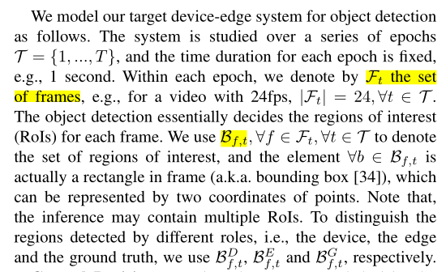

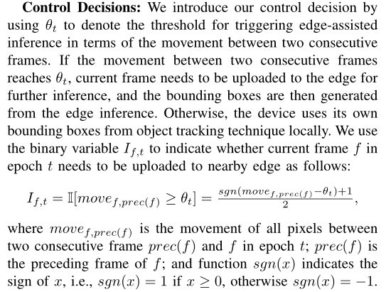

准确度的衡量：推理得到的bounding box与ground truth的相交面积与ground truth面积之比。

关于为什么分为一段段时间：网络带宽是时刻变化的，分成小段时间，并认为这段时间内带宽保持不变，可以简化问题。。。此外，最重要的是这样可以让接下来的时间利用之前时间段的结果进行学习矫正，也是这篇文章的核心思想之一。

总准确度和总延迟就是各个帧的准确度、延迟之和。